**ข้อมูลพื้นฐานของโรงเรียนน้ำเกลี้ยงวิทยา**

ประวัติความเป็นมาของโรงเรียน

# โรงเรียนน้ำเกลี้ยงวิทยาเป็นโรงเรียนมัธยมศึกษาประจำอำเภอน้ำเกลี้ยง ตั้งขึ้นตามประกาศกระทรวงศึกษาธิการเมื่อวันที่ 1 กรกฎาคม 2530 ในท้องที่ตำบลน้ำเกลี้ยง จังหวัดศรีสะเกษ

แรกก่อตั้ง นายประณีต คงถาวร  ปลัดอำเภอเป็นหัวหน้าประจำกิ่ง กิ่งอำเภอน้ำเกลี้ยง และนายพิสุทธิ์ บุญเจริญ อดีตศึกษาธิการกิ่งอำเภอน้ำเกลี้ยง เห็นว่าควรตั้งโรงเรียนมัธยมศึกษาประจำกิ่งอำเภอ เพื่อเป็นการขยายโอกาสทางการศึกษา แต่ประสบปัญหาหลายประการ จึงเพียงแต่อนุมัติให้เปิดหน่วยการเรียนเคลื่อนที่ของโรงเรียนกันทรารมณ์ เมื่อปีการศึกษา 2530 รับสมัครนักเรียนได้ 30 คน โดยอาศัยเรียนที่โรงเรียนบ้านทุ่งสว่าง ปีการศึกษา 2530 กรมสามัญศึกษาได้ประกาศแต่งตั้งโรงเรียนน้ำเกลี้ยงวิทยาเป็นโรงเรียนมัธยมศึกษา ประจำกิ่งอำเภอน้ำเกลี้ยงและแต่งตั้ง นายเพ็ง แสนโสม ผู้อำนวยการโรงเรียนกันทรารมณ์ ให้เป็นผู้รักษาการณ์ตำแหน่ง ครูใหญ่โรงเรียนน้ำเกลี้ยงวิทยา อีกตำแหน่งหนึ่งพร้อมทั้งย้าย นายศรีสำราญ ประทุมเวียง อาจารย์ 1 โรงเรียนประชาพัฒนาศึกษา มาช่วยราชการ ระยะที่เปิดเรียนใหม่มีนักเรียนระดับมัธยมศึกษาปีที่ 1 จำนวน 65 คน ชั้นมัธยมศึกษาปีที่ 2 จำนวน 29 คน รวมเป็น 94 คน และย้ายที่เรียนมาเป็นหอประชุมกิ่งอำเภอน้ำเกลี้ยง

วันที่ 30 กรกฎาคม พ.ศ. 2530 กรมสามัญศึกษา ได้มีคำสั่งให้นายเสถียร ทวีชาติ อาจารย์ใหญ่โรงเรียนวรคุณอุปถัมภ์ มารักษาการณ์ในตำแหน่งครูใหญ่ จนกระทั่งถึงวันที่ 16 ตุลาคม 2533

วันที่ 23 ตุลาคม พ.ศ. 2533 นายชัชชัย ชัยชาญ ได้มีคำสั่งให้มารักษาการณ์ในตำแหน่งครูใหญ่โรงเรียนน้ำเกลี้ยงวิทยา จนกระทั่งถึงวันที่ 10 มิถุนายน 2534 จึงย้ายไปรักษาราชการที่ศาลจังหวัดศรีสะเกษ โดยให้นายสำราญ ประทุมเวียง หัวหน้าฝ่ายธุรการ ทำหน้าที่รักษาการณ์ในตำแหน่งครูใหญ่โรงเรียนน้ำเกลี้ยงวิทยา ไว้ชั่วคราว

วันที่ 16 ธันวาคม พ.ศ. 2534 นายวันชัย พานิชพงษ์ อาจารย์ 2 โรงเรียนอยุธยาวิทยาลัยได้รับแต่งตั้งให้มารักษาการณ์ตำแหน่งอาจารย์ใหญ่โรงเรียนน้ำเกลี้ยงวิทยา จนถึงวันที่ 19 พฤศจิกายน 2536 จึงย้ายไปรักษาการณ์ตำแหน่ง ผู้อำนวยการโรงเรียนสามโก้วิทยาคม จังหวัดอ่างทอง

วันที่ 19 พฤศจิกายน พ.ศ. 2536 กรมสามัญศึกษามีคำสั่งให้นายประมวลเงาศรี อาจารย์ใหญ่ โรงเรียนโนนเพ็กวิทยาคม รักษาการณ์ในตำแหน่ง อาจารย์ใหญ่โรงเรียนน้ำเกลี้ยงวิทยา

ปี พ.ศ. 2541 กรมสามัญศึกษาได้แต่งตั้ง นายดำรงค์ ภุมมา ดำรงตำแหน่งผู้อำนวยการ โรงเรียนน้ำเกลี้ยงวิทยา

และ ปี พ.ศ. 2554 สำนักงานเขตพื้นที่การศึกษามัธยมศึกษา เขต 28 ได้แต่งตั้ง นายสมพร อาษา ดำรงตำแหน่งผู้อำนวยการโรงเรียนน้ำเกลี้ยงวิทยา จนถึงปัจจุบัน

ทำเนียบผู้บริหาร

นายเสถียร ทวีชาติ ตำแหน่งครูใหญ่ ปีการศึกษา 2530 - 2533

นายชัชชัย ชัยชาญ ตำแหน่งครูใหญ่ ปีการศึกษา 2533 - 2534

นายศรีสำราญ ประทุมเวียง รักษาการในตำแหน่งครูใหญ่

นายวันชัย พานิชพงษ์ ตำแหน่งอาจารย์ใหญ่ ปีการศึกษา 2534 - 2536

นายประมวล เงาศรี ตำแหน่งผู้อำนวยการ ปีการศึกษา 2536 - 2541

นายดำรงค์ ภุมมา ตำแหน่งผู้อำนวยการ ปีการศึกษา 2542 - 2543

นายสมพร อาษา ตำแหน่งผู้อำนวยการ ปีการศึกษา 2544 - ปัจจุบัน

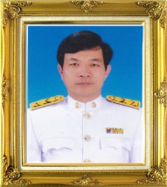

นายสมพร อาษา ผู้อำนวยการโรงเรียนน้ำเกลี้ยงวิทยา

วุฒิการศึกษาสูงสุด ศึกษาศาสตร์มหาบัณฑิต สาขาบริหารการศึกษา

ดำรงตำแหน่งที่โรงเรียนนี้ตั้งแต่ 12 มกราคม 2554 จนถึงปัจจุบัน

โทรศัพท์ 089-8447209 E-mail : somporn.ars@gmail.com

ข้อมูลโรงเรียนที่ใช้ในการติดต่อ

ที่ตั้ง : เลขที่ 58 หมู่ที่ 5 ตำบลน้ำเกลี้ยง อำเภอน้ำเกลี้ยง จังหวัดศรีสะเกษ 33130

โทรศัพท์ : 045609048

โทรสาร : 045609049

Website : http//www.ngw.ac.th

e-mail : namklieng@obec.go.th

สภาพพื้นที่โรงเรียน : เป็นที่ราบลุ่ม

**แผนที่โรงเรียนน้ำเกลี้ยงวิทยา**

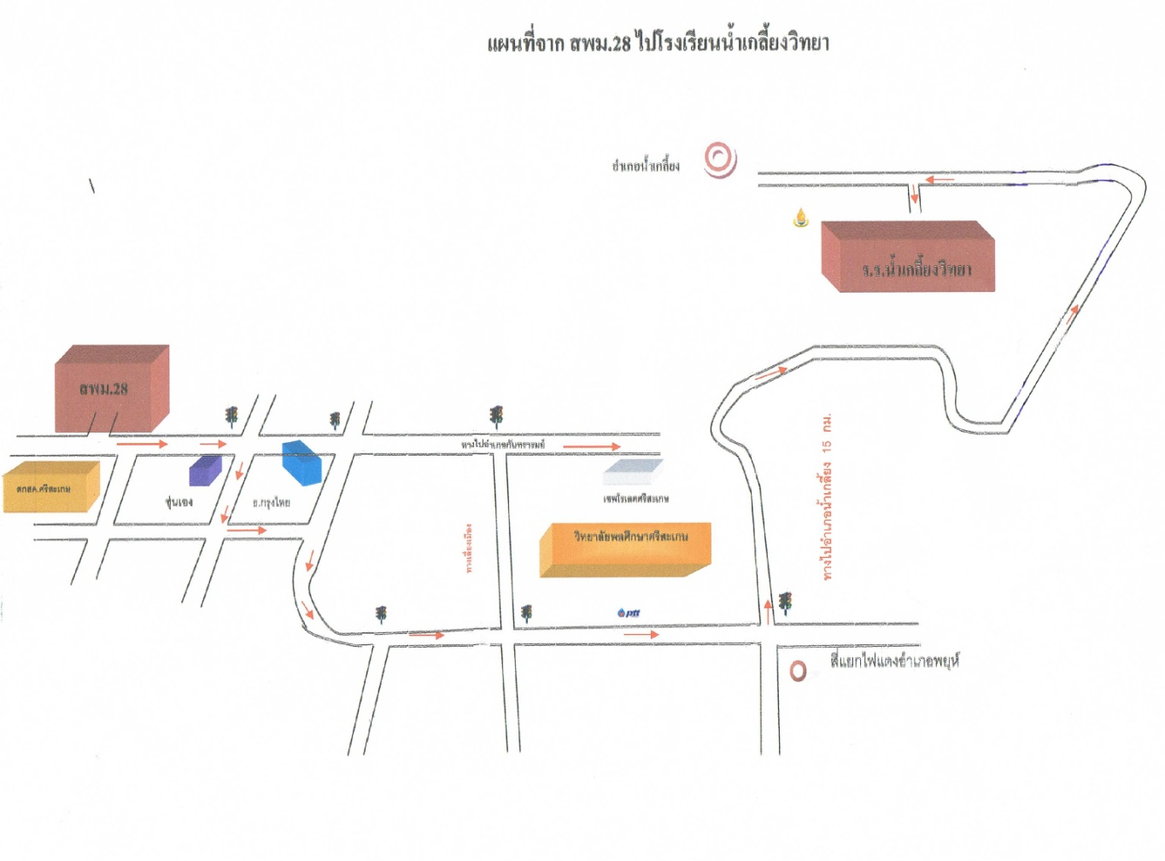

**ปรัชญาของโรงเรียน**

“ ปญฺญา นรานํ รตฺนํ ” ปัญญาเป็นแก้วของนรชน

# อัตลักษณ์

“ประพฤติดี นำวิถีพอเพียง พากเพียรความรู้ เชิดชูสถาบัน มุ่งมั่นสู่สากล”

**เอกลักษณ์**

โรงเรียนสิ่งแวดล้อมดี นำวิถีพอเพียง

**มาตรการส่งเสริม**

โรงเรียนส่งเสริมคุณธรรมนำความรู้

โรงเรียนส่งเสริมสุขภาพ

โรงเรียนส่งเสริมสิ่งแวดล้อม

**ตราประจำโรงเรียน**



**สีประจำโรงเรียน**

น้ำเงิน – ชมพู

**น้ำเงิน** หมายถึง ความพยายาม ความพากเพียร ความอดทน เข้มแข้ง ความสามัคคี เป็นน้ำหนึ่งใจเดียวกัน

**ชมพู** หมายถึงความเจริญรุ่งเรือง ความรัก และ ความร่วมมือ

**วิสัยทัศน์**

โรงเรียนน้ำเกลี้ยงวิทยา จัดการศึกษาขั้นพื้นฐานอย่างมีคุณภาพ ตามมาตรฐานการศึกษาชาติและมุ่งสู่มาตรฐานสากล ก้าวทันเทคโนโลยีและยึดหลักปรัชญาของเศรษฐกิจพอเพียงสู่การดำเนินชีวิตอย่างยั่งยืน พร้อมเป็นพลเมืองที่ดีของไทยและประชาคมโลก

**พันธกิจ**

1. พัฒนาการบริหารจัดการ การศึกษาขั้นพื้นฐานให้ผู้เรียนได้คุณภาพตามมาตรฐานการศึกษาชาติ

2. นำเทคโนโลยีมาใช้ในการจัดการเรียนรู้ให้มีคุณภาพสู่มาตรฐานสากล

3. ส่งเสริมและพัฒนาผู้เรียนให้น้อมนำหลักปรัชญาเศรษฐกิจพอเพียง สู่การดำเนินชีวิตอย่างยั่งยืน

4. ส่งเสริมและพัฒนาผู้เรียนในการเรียนรู้สู่มาตรฐานสากลบนพื้นฐานของความเป็นไทย

5. ส่งเสริมผู้เรียนให้เกิดการเรียนรู้ตลอดชีวิต

**เป้าประสงค์**

ผู้เรียนเป็นนักคิดวิเคราะห์ สังเคราะห์และปฏิบัติอย่างสร้างสรรค์บนพื้นฐานหลักปรัชญาของเศรษฐกิจพอเพียง ก้าวทันการเปลี่ยนแปลงของสังคมไทยและสังคมโลก

**สมรรถนะสำคัญของผู้เรียน**

1. ความสามารถในการสื่อสาร
2. ความสามารถในการคิด
3. ความสามารถในการแก้ปัญหา
4. ความสามารถในการใช้ทักษะชีวิต
5. ความสามารถในการใช้เทคโนโลยี

**คุณลักษณะอันพึงประสงค์**

1. รักชาติ ศาสน์ กษัตริย์
2. ซื่อสัตย์สุจริต
3. มีวินัย
4. ใฝ่เรียนรู้
5. อยู่อย่างพอเพียง
6. มุ่งมั่นในการทำงาน
7. รักความเป็นไทย
8. มีจิตสาธารณะ

**คุณสมบัติของนักเรียนโรงเรียนน้ำเกลี้ยงวิทยา**

1. สุภาพอ่อนน้อม
2. โอบอ้อมอารี
3. รับฟังความคิดเห็นของคนอื่น
4. ซื่อสัตย์สุจริต
5. มุมานะในการเรียน
6. ดูแลรักษาสถานที่และสิ่งของ ทั้งส่วนรวมส่วนตัว
7. อยู่อย่างพอเพียง
8. รักชาติ ศาสน์ กษัตริย์ รักความเป็นไทย
9. ยึดมั่นในวิถีชีวิตและการปกครองตามระบอบประชาธิปไตย อันมีพระมหากษัตริย์ทรงเป็นประมุข

จำนวนบุคลากรโรงเรียนน้ำเกลี้ยงวิทยา

|  |  |  |  |
| --- | --- | --- | --- |
| ตำแหน่ง | **จำนวน** | | รวม |
| **ชาย** | **หญิง** |
| ผู้อำนวยการ | 1 | - | 1 |
| รองผู้อำนวยการ | 2 | - | 2 |
| ครู คศ.3 | 3 | 4 | 7 |
| ครู คศ.2 | 1 | 7 | 8 |
| ครู คศ.1 | 5 | 9 | 14 |
| ครูผู้ช่วย | 1 | 3 | 4 |
| พนักงานราชการ | 2 | 5 | 7 |
| ครูอัตราจ้าง | 4 | 1 | 5 |
| ครูธุรการ | - | 1 | 1 |
| ลูกจ้างประจำ | 4 | - | 4 |
| ลูกจ้างชั่วคราว | 2 | - | 2 |
| **รวม** | **25** | **29** | **55** |

บุคลากรโรงเรียนน้ำเกลี้ยงวิทยาจำแนกตามวุฒิการศึกษา

|  |  |  |  |  |
| --- | --- | --- | --- | --- |
| **ตำแหน่ง** | **วุฒิการศึกษา** | | | **รวม** |
| **สูงกว่าปริญญาตรี** | **ปริญญาตรี** | **ต่ำกว่าปริญญาตรี** |
| ผู้อำนวยการ | 1 | - | - | 1 |
| รองผู้อำนวยการ | 1 | 1 | - | 2 |
| ครู คศ.3 | 5 | 2 | - | 7 |
| ครู คศ.2 | 3 | 5 | - | 8 |
| ครู คศ.1 | 6 | 8 | - | 14 |
| ครูผู้ช่วย | - | 4 | - | 4 |
| พนักงานราชการ | - | 7 | - | 7 |
| ครูอัตราจ้าง | - | 5 | - | 5 |
| ครูธุรการ | - | 1 | - | 1 |
| ลูกจ้างประจำ | - | - | 4 | 4 |
| ลูกจ้างชั่วคราว | - | - | 2 | 2 |
| **รวม** | **16** | **35** | **6** | **55** |

จำนวนนักเรียน ปีการศึกษา 2557

|  |  |  |  |
| --- | --- | --- | --- |
| **ระดับชั้น** | **จำนวน** | | **รวม** |
| **ชาย** | **หญิง** |
| ม.1 | 52 | 44 | 96 |
| ม.2 | 56 | 53 | 109 |
| ม.3 | 42 | 65 | 107 |
| **รวม ม.ต้น** | **150** | **162** | **312** |
| ม.4 | 47 | 78 | 125 |
| ม.5 | 57 | 102 | 159 |
| ม.6 | 71 | 81 | 152 |
| **รวม ม.ปลาย** | **175** | **261** | **436** |
| **รวมทั้งสิ้น** | **325** | **423** | **748** |

ข้อมูล ณ วันที่ 10 มิถุนายน 2557

เกียรติประวัติและความภาคภูมิใจ

| **ประเภท** | **ระดับรางวัล/ชื่อรางวัลที่ได้รับ** | **หน่วยงานที่มอบรางวัล** |
| --- | --- | --- |
| สถานศึกษา | 1) ได้รับการรับรองมาตรฐานการศึกษา รอบสาม (พ.ศ.2554 -2558)  2) การขับเคลื่อนงานสมัชชาคุณธรรมและตลาดนัดคุณธรรมแห่งชาติ ครั้งที่ 6  3) โครงการดีเด่นโครงการเพื่อส่งเสริมสังคมแห่งการเรียนรู้และคุณภาพเยาวชน ภายใต้โครงการส่งเสริมนวัตกรรมสร้างสรรค์การเรียนรู้ ระดับมัธยมศึกษา | จากสำนักงานรับรองมาตรฐานและประเมินคุณภาพการศึกษา  (องค์การมหาชน)  ศูนย์คุณธรรม(องค์การมหาชน)  สำนักงานส่งเสริมสังคมแห่งการเรียนรู้และคุณภาพเยาวชน |
| ผู้บริหาร | รางวัลผู้บริหารดีเด่น  - นายสุรศักดิ์ พะประโคน | สำนักงานเขตพื้นที่การศึกษามัธยมศึกษาเขต 28 |
| ครู | 1) หนึ่งแสนครูดี ประจำปี 2556  - นางสาวอรทัย วรรณวัฒน์  - นางภัทราพร วรรณา  - นางสาววชิราภรณ์ กิ่งคำ  - นางฐิติชญาสังขพงษ์  - นางนาตยาจันทรักษ์  - นางโคตรเพชร มีโพธิ์  2) ครูผู้สอนดีเด่น ประจำปี 2556  - นางสาววชิราภรณ์ กิ่งคำ  - นางกาญจนา ยอดมาลี  - นางสาวพรนิษา ทองอ้ม  - นางฐิติชญา สังขพงษ์  - นางวิโรจน์ มั่นธรรม  - นางสาวหัสยา บัวแก้ว  - นายธนวัฒน์ ลบบำรุง  - นายสุรัตน์ สายสินธ์  - นายพงษ์ชัย คำแก้ว  3) พนักงานราชการดีเด่น  - นางไพเราะ ชินวงค์  4) ครูธุรการดีเด่น  - นางปภาพินน์ จันมนตรี | คุรุสภา  สำนักงานเขตพื้นที่การศึกษามัธยมศึกษาเขต 28  สำนักงานเขตพื้นที่การศึกษามัธยมศึกษาเขต 28  สำนักงานเขตพื้นที่การศึกษามัธยมศึกษาเขต 28 |
| นักเรียน | 1) เหรียญเงินโครงงานวิทยาศาสตร์ประเภททดลอง ม.ต้น  - เด็กหญิงพวงเพชร หาสูญโม  - เด็กหญิงศิริรัตน์ กะพันพล  - เด็กหญิงเสาวลักษณ์ อินทะนะ  2) เหรียญเงินโครงงานวิทยาศาสตร์ประเภทสิ่งประดิษฐ์ ม.ต้น  - เด็กหญิงปาริฉัตร พันธ์แก่น  - เด็กหญิงสุพัตราบุดดี  - เด็กหญิงเสาวลักษณ์ บัวศรี  3) เหรียญเงินสิ่งประดิษฐ์ทางวิทยาศาสตร์ ม.ต้น  - เด็กชายธีรศักดิ์ ศรีปัตเนตร  - เด็กชายรัฐธรรมนูญ สิงห์ซอม  4) เหรียญเงินการแสดงทางวิทยาศาสตร์ ม.ต้น  - เด็กหญิงสุพรรษา แก้วมณี  - เด็กชายนพรัตน์ ศรีด้วง  - เด็กหญิงนุจรินทร์ศุภะเกษ  5) เหรียญเงินโครงงานวิทยาศาสตร์ประเภททดลอง  ม.ปลาย  - นางสาวนุชจวรรณ จันทร์เรือง  - นางสาวเจนจิรา ประวาฬ  - นายธงชัย พิศงาม  6) เหรียญเงินโครงงานวิทยาศาสตร์ประเภทสิ่งประดิษฐ์ ม.ปลาย  - นายบดินทร์ นัยเนตร  - นายวีระพงษ์ พรมมาดวง  - นางสาวเจนจิรา วลุนธรรม  7) เหรียญทองแดงสิ่งประดิษฐ์ทางวิทยาศาสตร์ ม.ปลาย  - นางสาวอภิญญา ศิรินัย  - นางสาวเบญจวรรณ สนิท  8) เหรียญเงินการแสดงทางวิทยาศาสตร์ ม.ปลาย  - นางสาวกิจภรณ์ อัมพร  - นายณรงค์ศักดิ์ บุญเหลือง  - นางสาวอภิญญา อินธิราช  9) เหรียญทองแดงอัจฉริยภาพทางคณิตศาสตร์ ม.ต้น  - เด็กหญิงมณฑิกา วงศ์พุฒ  10) เหรียญเงินอัจฉริยภาพทางคณิตศาสตร์ ม.ปลาย  - นายดำรงศักดิ์ โสดามุก  11) เหรียญเงินโครงงานคณิตศาสตร์ (ประเภท ๒) ม.ต้น  - เด็กหญิงจิราพร ประสิทธิไชย  - เด็กหญิงสิริลักษณ์ กุสุมาลย์  - เด็กหญิงเพชราภรณ์ กระแสเทพ  12) โครงงานคณิตศาสตร์ (ประเภท ๒) ม.ปลาย  - นางสาวชลธิชา บุญล้ำ  - นางสาวอนงค์นารถ สิงห์ซอม  - นางสาวเสาวลักษณ์ ทะมะลา  13) สร้างสรรค์ผลงานทางคณิตศาสตร์โดยใช้โปรแกรม GSP ม.ต้น  - เด็กหญิงทิพวรรณ อัมพร  - เด็กหญิงปฐมพร เกษี  14) สร้างสรรค์ผลงานทางคณิตศาสตร์โดยใช้โปรแกรม GSP ม.ปลาย  - นางสาววรญา หล้าแหล่ง  - นางสาวอภิญญา ศิรินัย  15) คิดเลขเร็ว ม.ต้น  - เด็กหญิงศิริวรรณ สวัสดิ์ราช  16) คิดเลขเร็ว ม.ปลาย  - นางสาวเจนจิรา วลุนธรรม๑๗) เหรียญทองวงดนตรีลูกทุ่ง  -นายอุ้มบุญ ศิรินัย  17) เหรียญทองการประกวดร้องเพลงสากลระดับ ม.ต้น หญิง  - เด็กหญิงศุภสุตา ดามี  18) เหรียญทองการประกวดร้องเพลงลูกกรุง ม.ปลาย หญิง  - นางสาวพัชรีย์ สังขะพงษ์  19) เหรียญทองการประกวดร้องไทยลูกทุ่ง ม.ปลาย ชาย  - นายรังสิมันตุ์ ไชยทองศรี  20) เหรียญทองการอ่านเอาเรื่อง(อ่านในใจ) ม.ต้น  - เด็กหญิงสุชานันท์ นามวิชา  21) เหรียญเงินกิจกรรมการอ่านเอาเรื่อง ระดับ ม.ปลาย  - นางสาวประกายแก้ว โสผล  22) เหรียญเงินกิจกรรมกล่าวสุนทรพจน์ ม.ต้น  - เด็กหญิงธัญญลักษณ์ บุญพอ  23) เหรียญทองแดงกิจกรรมการท่องอาขยาน ม.ต้น  - เด็กหญิงชลธิชา แก้วรักษา  24) เหรียญเงินเขียนเรียงความและคัดลายมือ ม.ต้น  - เด็กหญิงธัญญลักษณ์ บุญพอ  25) เหรียญทองเขียนเรียงความและคัดลายมือ ม.ปลาย  - นางสาวสุวนิตย์ ศรีปัตตเนตร  26) เหรียญเงินการแต่งกาพย์ยานี ม.ต้น  - เด็กหญิงเอื้อมพร สังขะพงษ์  - เด็กหญิงพัชราภรณ์ นนตา  27) เหรียญทอง การแต่งอินทรวิเชียรฉันท์ ม.ปลาย  - นางสาวสุภาภรณ์ จันทมนตรี  28) เหรียญเงินการแข่งขันการสร้างการ์ตูนแอนิเมชั่น (2D Animation ) ระดับ ม.ต้น  - นายอรรถชัย บัวศรี  - เด็กหญิงเจนจิรา สีกะชา  29) เหรียญทองการออกแบบสิ่งของเครื่องใช้ด้วยโปรแกรมคอมพิวเตอร์ ม.ปลาย  - นายอภิศักดิ์ ศิริโท  - นายชิตพล สนิท  30) เหรียญทองการสร้างหนังสืออิเล็กทรอนิกส์ (E-book) ม.ต้น  - เด็กชายสุธี พรำนัก  - เด็กชายสุทธิพงษ์ สังขะพงษ์  31) เหรียญทองการสร้าง Webpage ประเภท web Editor ม.ปลาย  - นายนรุตม์ชัย บุญพอ  - นางสาวศุภรัตน์ ศรีปัตเนตร  32) เหรียญเงินการสร้าง Webpage ประเภท CMS ม.ต้น  - นายอนุสรณ์ เหลือกลาง  - นายธีระวัฒน์ อุราเลิศ  33) เหรียญทองการประกวดโครงงานคุณธรรม ม.ต้น  - เด็กหญิงจิราพร สาระมู  - เด็กชายนพพร วงษ์มณี  - เด็กหญิงนุชนารถ กาลเมฆ  - เด็กหญิงพัชราภรณ์ไพฑูยร์  - เด็กหญิงศิริกานต์ดา จันทร์ดวงศรี  - นางสาวอมรรัตน์ จันทเสน  - นางสาวอรพรรณ จันเทวา  34) เหรียญทองการประกวดโครงงานคุณธรรม ม.ปลาย  - นางสาวกนกวรรณ ชุมชัย  - นางสาวจารุวรรณ จันทะบุตร  - นางสาวพัชรี ศรีปัตเนตร  35) เหรียญทองการประกวดเล่านิทานคุณธรรม ม.ต้น  - เด็กหญิงกมลวรรณ สังขะพงษ์  36) เหรียญทองการประกวดเล่านิทานคุณธรรม ม.ปลาย  - นายบรรจง ศิรันัย  37) เหรียญทองการประกวดมารยาทไทย ม.ต้น  - เด็กหญิงกนกวรรณ จันทร์คืน  - เด็กชายไพชยนต์ แสงเดช  38) เหรียญเงินการประกวดมารยาทไทย ม.ปลาย  - นางสาวพูลทรัพย์ มงคลแก้ว  - นายวัชรินทร์ บุญรัตน์ | สำนักงานเขตพื้นที่การศึกษามัธยมศึกษาเขต 28  สำนักงานเขตพื้นที่การศึกษามัธยมศึกษาเขต 28  สำนักงานเขตพื้นที่การศึกษามัธยมศึกษาเขต 28  สำนักงานเขตพื้นที่การศึกษามัธยมศึกษาเขต 28  สำนักงานเขตพื้นที่การศึกษามัธยมศึกษาเขต 28 |

โครงการในโรงเรียนน้ำเกลี้ยงวิทยา

**1. กลุ่มบริหารงานวิชาการ**

🏱 โครงการพัฒนาวิชาการกลุ่มบริหารงานวิชาการ

🏱 โครงการเครื่องบินเล็กบังคับวิทยุเพื่อยกระดับเข้าแข่งขัน “หนูน้อยเจ้าเวหา”

**✍ งานแนะแนว**

โครงการบริหารงานแนะแนว

**✍ งานห้องสมุด**

โครงการปรับปรุงพัฒนาห้องสมุดมีชีวิตเพื่อสร้างนิสัยรักการอ่าน

**✍ กิจกรรมพัฒนาผู้เรียน**

โครงการพัฒนางานกิจกรรมพัฒนาผู้เรียน

**✍ กลุ่มสาระการเรียนรู้วิทยาศาสตร์**

โครงการซื้อสารเคมี

โครงการพัฒนาห้องชีววิทยา

โครงการกิจกรรมค่ายดาราศาสตร์

โครงการวันวิทยาศาสตร์

โครงการพัฒนาห้องฟิสิกส์

โครงการจัดซื้อวัสดุกลุ่มงาน

**✍** **กลุ่มสาระการเรียนรู้สังคมศึกษา ศาสนา และวัฒนธรรม**

โครงการหมู่บ้านอาเซี่ยน

โครงการพัฒนา ICT ห้องสังคม

โครงการโรงเรียนวิถีพุทธ

**✍ กลุ่มสาระการเรียนรู้ภาษาไทย**

โครงการพัฒนาและส่งเสริมการเรียนการสอนกลุ่มสาระการเรียนรู้ภาษาไทย

**✍ กลุ่มสาระการเรียนรู้ภาษาต่างประเทศ**

โครงการพัฒนาศักยภาพกลุ่มสาระการเรียนรู้ภาษาต่างประเทศสู่ความเป็นเลิศ

**✍ กลุ่มสาระการเรียนรู้คณิตศาสตร์**

โครงการส่งเสริมอัจฉริยภาพทางคณิตศาสตร์

**✍ กลุ่มสาระการเรียนรู้การงานอาชีพและเทคโนโลยี**

โครงการเช่าสัญญาณอินเทอร์เน็ต

โครงการจัดซื้อเครื่องคอมพิวเตอร์เพื่อการเรียนการสอน

โครงการสัปดาห์ ICT แข่งขันทักษะคอมพิวเตอร์ ออกแบบเว็บไซต์ด้วยโปรแกรม

Dreamweaver

โครงการพัฒนาการเรียนการสอนกลุ่มสาระการเรียนรู้การงานอาชีพและเทคโนโลยี

โครงการทักษะสร้างอาชีพ

โครงการการงานอาชีพมุ่งสู่ศิลปหัตถกรรมระดับชาติ

โครงการของฝากจากโรงเรียนน้ำเกลี้ยงวิทยา

โครงการจัดซื้อวัสดุกลุ่มงาน

**✍ กลุ่มสาระการเรียนรู้ศิลปะ**

โครงการพัฒนางานกลุ่มสาระการเรียนรู้ศิลปะ

**✍ กลุ่มสาระการเรียนรู้สุขศึกษา พลศึกษา**

โครงการการจัดการศึกษาและพัฒนากลุ่มสาระการเรียนรู้สุขศึกษา พลศึกษา

**2. กลุ่มบริหารงานบุคคลและภาคีเครือข่าย**

🏱 โครงการสร้างขวัญและกำลังใจ

🏱 โครงการการพัฒนาศักยภาพครูและบุคลากรทางการศึกษา

🏱 โครงการส่งเสริมสัมพันธ์อันดีระหว่างโรงเรียนกับชุมชน

🏱 โครงการระดมทรัพยากรเพื่อจัดหาอุปกรณ์การศึกษา

🏱 โครงการส่งเสริมประสิทธิภาพการปฏิบัติงานของข้าราชการครู

**3. กลุ่มอำนวยการ**

🏱 โครงการสนับสนุนการจัดการเรียนการสอน

**4. กลุ่มบริหารงานทั่วไป**

🏱 โครงการวันสิ่งแวดล้อมโลก

🏱 โครงการตัดชุดวงโยธวาทิต

🏱 โครงการซ่อมแซมเครื่องดนตรี

🏱 โครงการพัฒนาอาคารสถานที่

🏱 โครงการวัสดุสำนักงาน

**5. กลุ่มบริหารงานกิจการนักเรียน**

🏱 โครงการป้องกันและแก้ไขปัญหายาเสพติด

🏱 โครงการพัฒนาและส่งเสริมงานสภานักเรียน

🏱 โครงการส่งเสริมระเบียบวินัย

🏱 โครงการพัฒนางานระบบดูแลช่วยเหลือนักเรียน

🏱 โครงการวิถีพุทธ วิถีไทย

🏱 โครงการการสนับสนุนคุณภาพการศึกษา

🏱 โครงการจัดซื้อวัสดุกลุ่มงาน

**6. กลุ่มบริหารงานนโยบาย แผนงาน และประกันคุณภาพการศึกษา**

🏱 โครงการส่งเสริมการดำเนินงานกลุ่มบริหารงานนโยบาย แผนงาน และประกันคุณภาพการศึกษา

.

**ภาคผนวก**

**ประมวลภาพกิจกรรมของโรงเรียน**

**โครงการ นา 1 ไร่ รายได้ 1 แสน**

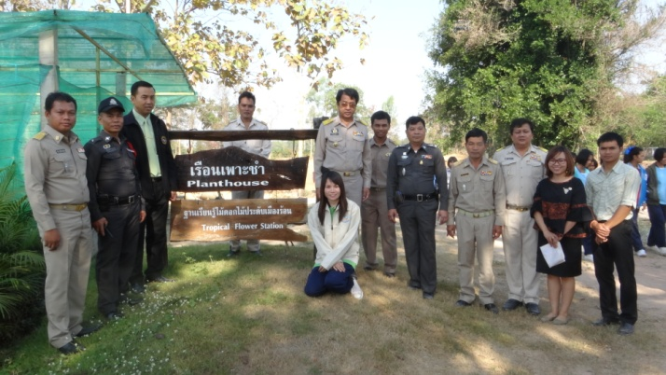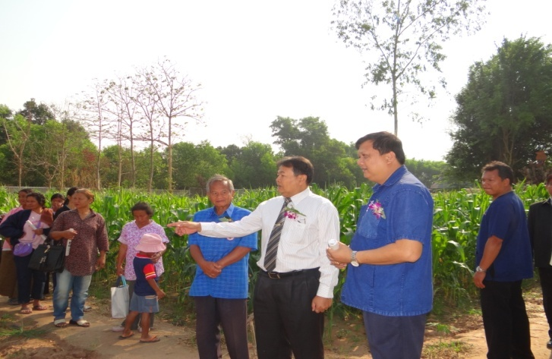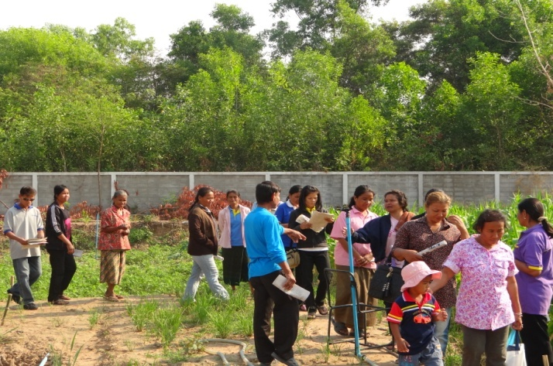

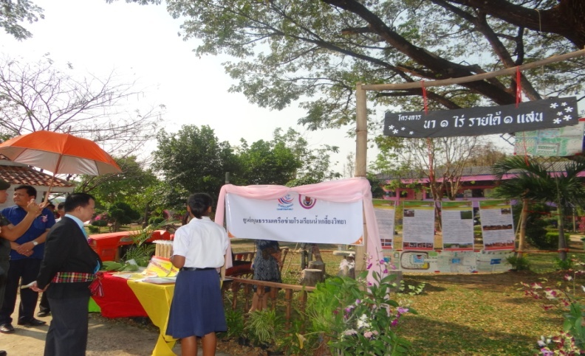

**กิจกรรมส่งเสริมคุณธรรมและจริยธรรม**

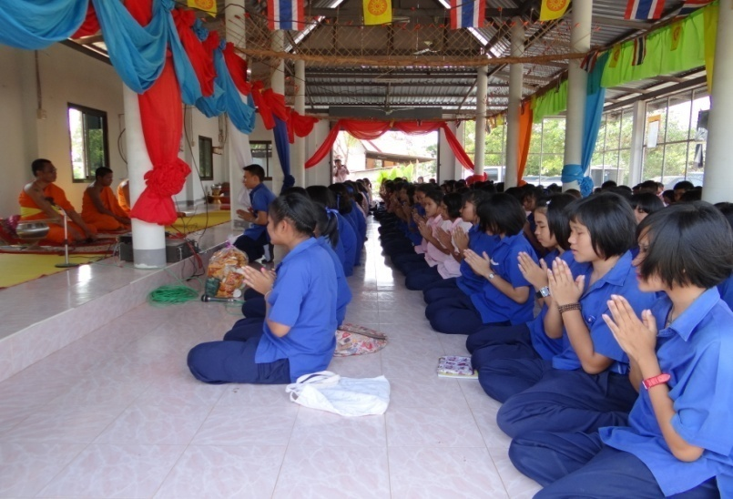

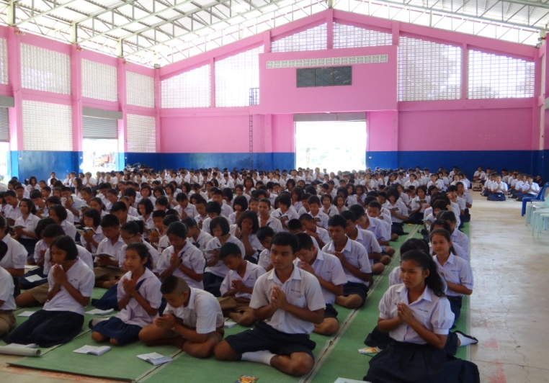

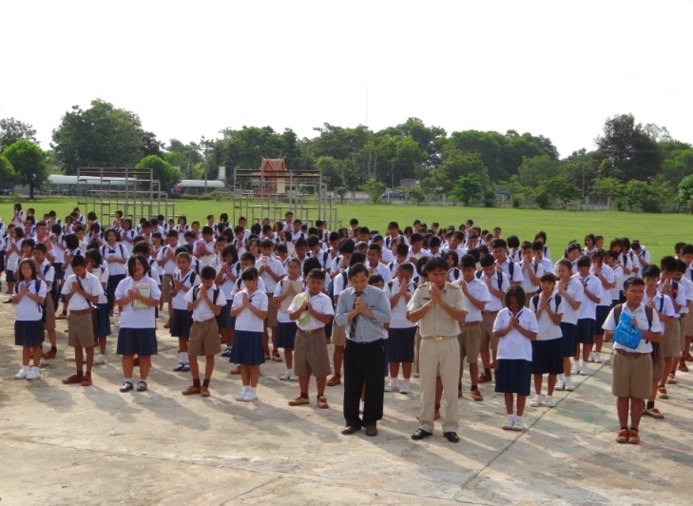

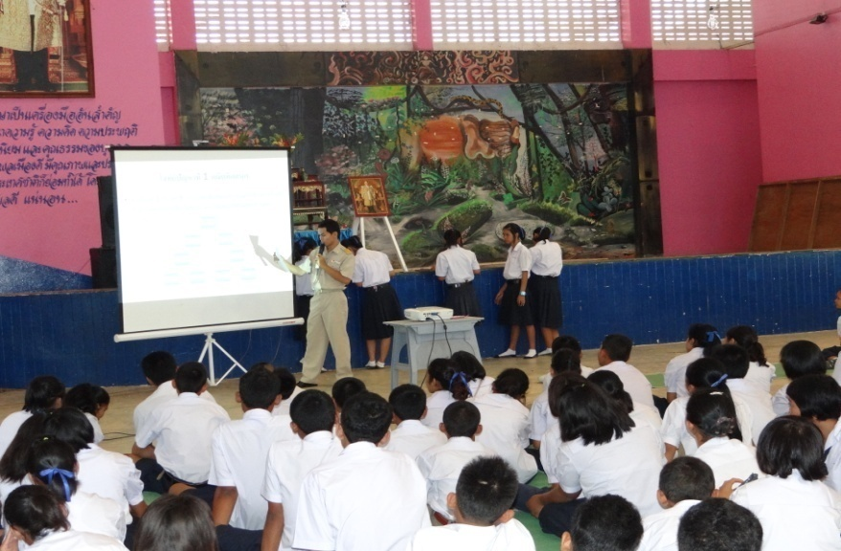

**แหล่งเรียนรู้ในโรงเรียน**

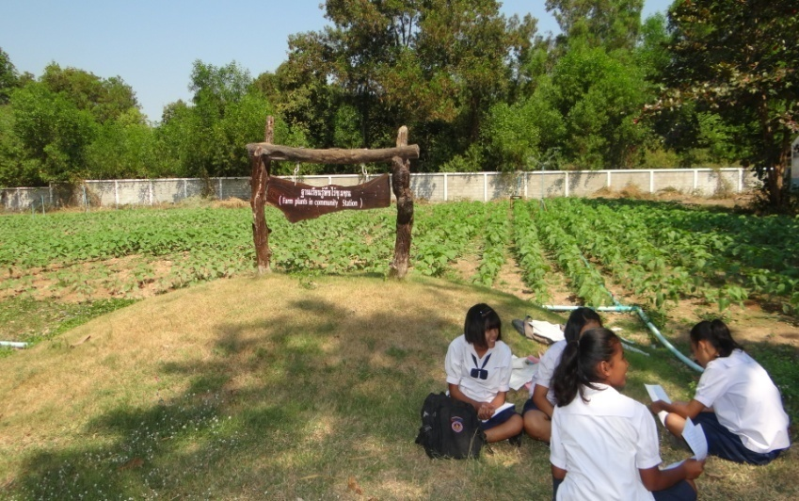

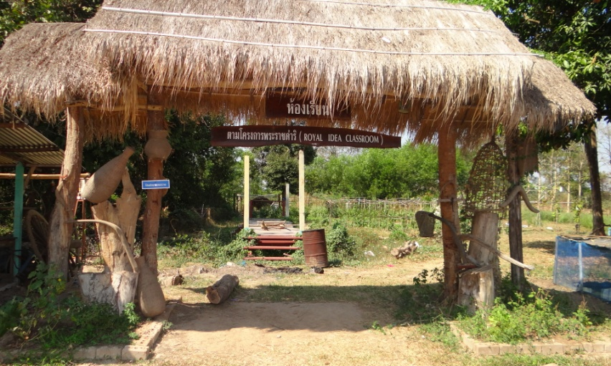

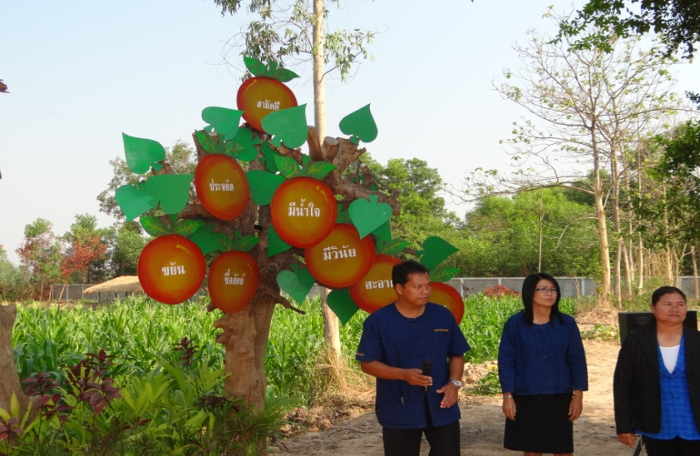

**กิจกรรมชุมชนสัมพันธ์**

